
Colégio João XXIII

PLANEJAMENTO – FUNDAMENTAL ANOS INICIAIS – SEMANAL
- SÉRIE/ ANO : 1º ANO
- BNCC: HABILIDADES TRABALHADAS NA SEMANA:
EF01MA02, EF01MA03, EF01MA20, EF01MA21, EF01MA06,EF01GE05, EF12LP17, EF01LP22, EF0LP23, EF01LP02, EF01LP07, EF01LP08, EF01LP10, EF01LP11, EF12LP18, EF15AR14, EF15AR16 E EF15AR17.

- ATIVIDADE DO PORTAL SAS PARA APOIO:
- VÍDEOS, JOGOS E MÚSICAS

DIAS  ATIVIDADES | DATA: 19.10  2ª FEIRA | DATA: 20.10  3ª FEIRA | DATA: 21.10  4ª FEIRA | DATA: 22.10  5ª FEIRA | DATA: 23.10  6ª FEIRA
DINÂMICA DE REVISÃO E RECURSO |  | CELEBRAÇÃO SÃO JOÃO XXIII |  |  | REVISÃO DOS CONTEÚDOS TRABALHADOS.
1. TRABALHO DE AULA  - COMP CURRICULAR  - CONTEÚDO  - ATIVIDADES  (Livro pág(s), Caderno ou Folha xerocada) | Português  O JOGO JÁ VAI COMEÇAR.  PÁGS. 93 A 95 | Gênio das finanças  Enc.  Págs.: | Português  O JOGO JÁ VAI COMEÇAR.  PÁGS. 96 A 99 | Religião  REGRAS E ÉTICA  CADERNO | Português  Revisão para P1  LIVRO DE LEITURA E ESCRITA  CÁP 14  LEITURA  LANÇAMENTO: CONS + L
2. TRABALHO DE AULA  - COMP CURRICULAR  - CONTEÚDO  - ATIVIDADES  (Livro pág(s), Caderno ou Folha xerocada) | Matemática  BRINCADEIRAS PARA CONTAE E OPERAR.  PÁGS. 92 A 99 | Português  LANÇAMENTO: CONS + L  CADERNO | Nat. E sociedade  O CICLO DA ÁGUA.  CADERNO | Matemática  BRINCADEIRAS PARA CONTAE E OPERAR.  PÁGS. 100 A 103 | Artes  COLECIONANDO SONS.  PÁGS.: 150 A 159
3. TRABALHO DE AULA  - COMP CURRICULAR  - CONTEÚDO  - ATIVIDADES  (Livro pág(s), Caderno ou Folha xerocada)  ou Folha xerocada) |  | Nat. E sociedade  O CICLO DA ÁGUA.  PÁGS. 67 A 69
4.TRABALHO DE CASA | Matemática  BRINCADEIRAS PARA CONTAE E OPERAR.  PÁGS. 93 | Português  LANÇAMENTO: CONS + L  CADERNO | Nat. E sociedade  O CICLO DA ÁGUA.  CADERNO | Matemática  BRINCADEIRAS PARA CONTAE E OPERAR.  CADERNO

Colégio João XXIII

- COMPONENTE CURRICULAR: PORTUGUÊS
- CONTEÚDO ESTUDADO: CONSOANTE + L
- ATIVIDADE ( ) CADERNO ( X ) XEROX
- PARA ( X )AULA ( ) CASA
- DATA : 20/10

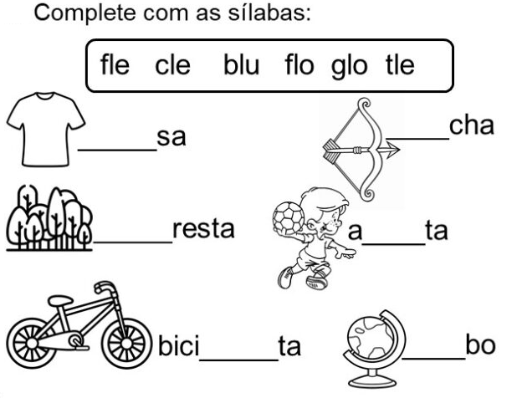

MARQUE A SÍLABA CORRETA PARA COMPLETAR AS PALAVRAS:
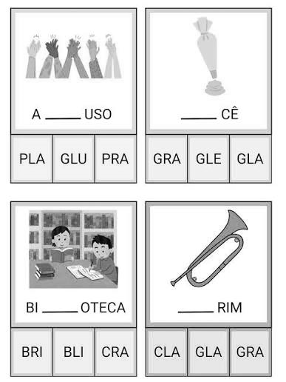

Colégio João XXIII

- COMPONENTE CURRICULAR: PORTUGUÊS
- CONTEÚDO ESTUDADO: CONSOANTE + L
- ATIVIDADE ( ) CADERNO ( X ) XEROX
- PARA ( )AULA ( X ) CASA
- DATA : 20/10

MARQUE A SÍLABA CORRETA PARA COMPLETAR AS PALAVRAS:
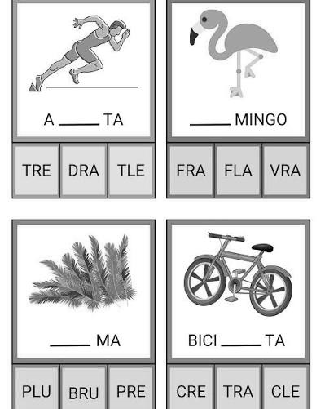

CIRCULE O NOME CORRETO DE CADA FIGURA:

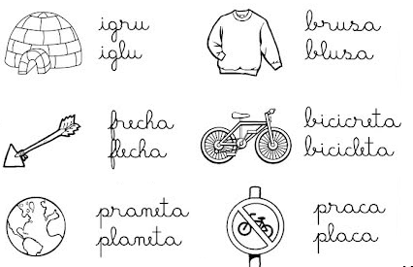

Colégio João XXIII

- COMPONENTE CURRICULAR: NATUREZA E SOCIEDADE
- CONTEÚDO ESTUDADO: O CICLO DA ÁGUA
- ATIVIDADE ( ) CADERNO ( X ) XEROX
- PARA ( X )AULA ( ) CASA
- DATA : 21/10

1- COMPLETE AS FRASE ABAIXO:

A) QUANDO A ÁGUA É AQUECIDA PELO SOL, ELA ________________________.

B) QUANDO GUARDAMOS A ÁGUA NO FREEZER, ELA _______________________.

C) QUANDO A ÁGUA CONGELADA, OU GELO, É AQUECIDA PELO SOL, ELA ____________________.

Colégio João XXIII

- COMPONENTE CURRICULAR: NATUREZA E SOCIEDADE
- CONTEÚDO ESTUDADO: O CICLO DA ÁGUA
- ATIVIDADE ( ) CADERNO ( X ) XEROX
- PARA ( )AULA ( X ) CASA
- DATA : 21/10

1- PESQUISE, RECORTE E COLE IMAGENS QUE MOSTREM A IMPORTANCIA DA ÁGUA EM NOSSA VIDA:

Colégio João XXIII

- COMPONENTE CURRICULAR: RELIGIÃO
- CONTEÚDO ESTUDADO: REGRAS E ÉTICA
- ATIVIDADE ( ) CADERNO ( X ) XEROX
- PARA ( X )AULA ( ) CASA
- DATA : 06/10

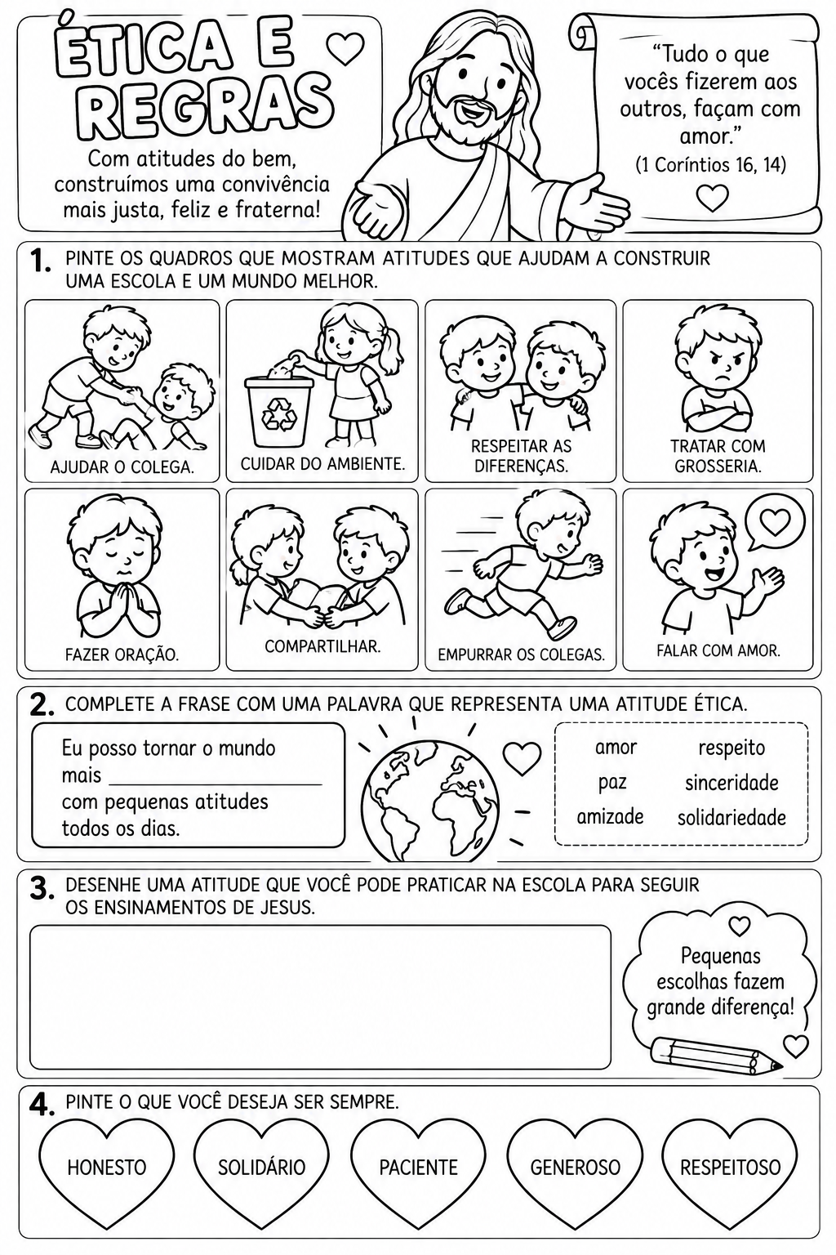

Colégio João XXIII

- COMPONENTE CURRICULAR: MATEMÁTICA
- CONTEÚDO ESTUDADO: BRINCADEIRAS PARA CONTAE E OPERAR.
- ATIVIDADE ( ) CADERNO ( X ) XEROX
- PARA ( )AULA ( X ) CASA
- DATA : 22/10

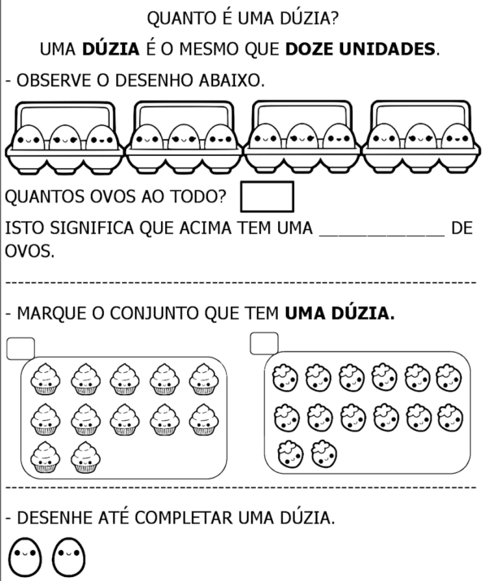

Colégio João XXIII

- COMPONENTE CURRICULAR: LEITURA E ESCRITA
- CONTEÚDO ESTUDADO: CONSOANTE + L
- ATIVIDADE ( ) CADERNO ( X ) XEROX
- PARA ( X )AULA ( ) CASA
- DATA : 23/10

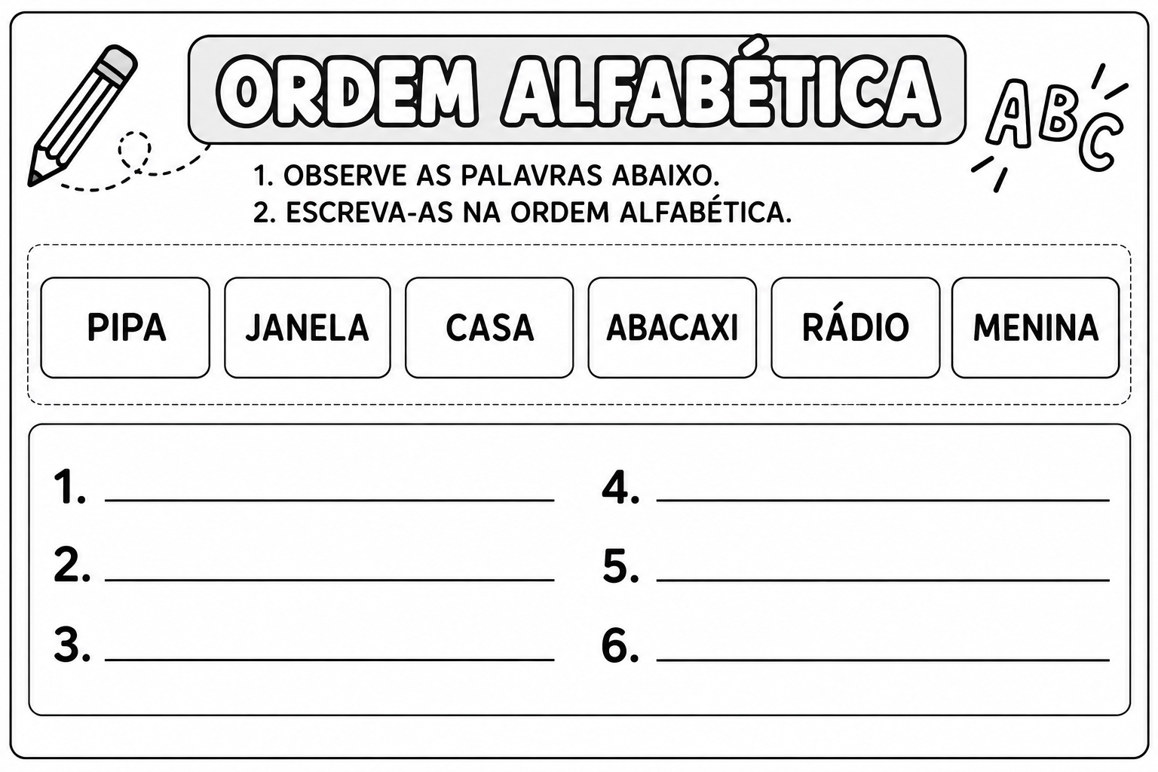

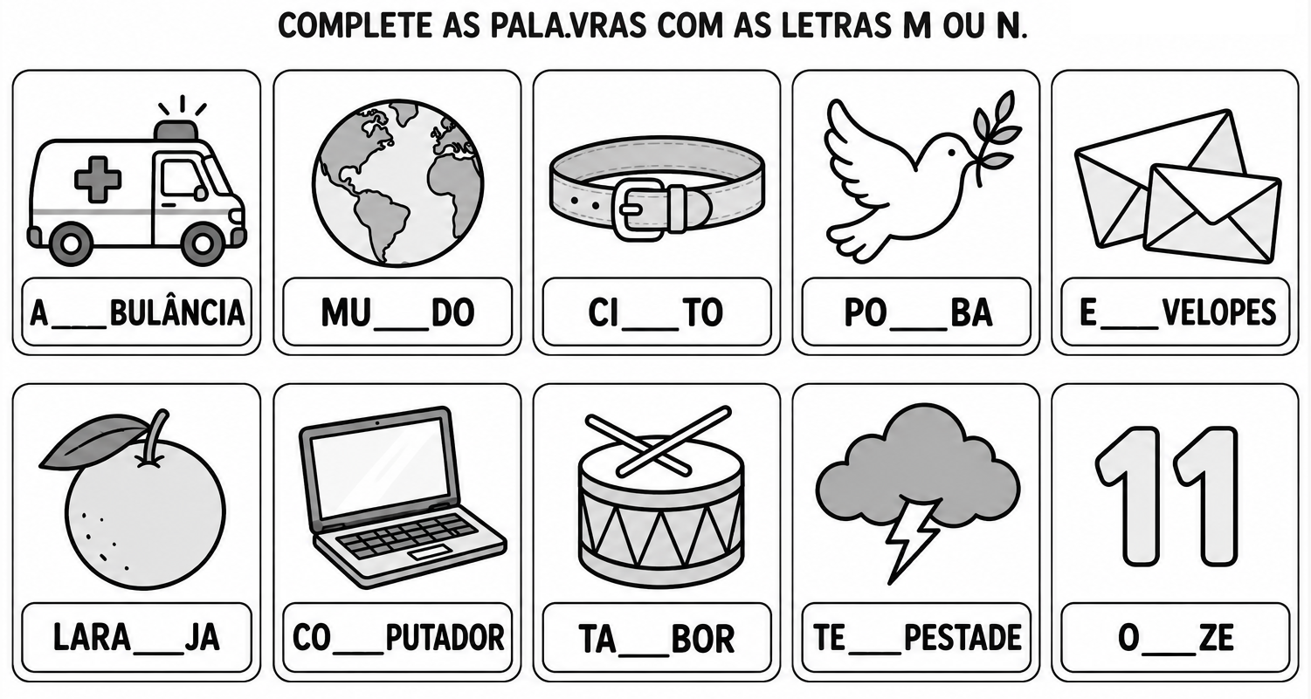

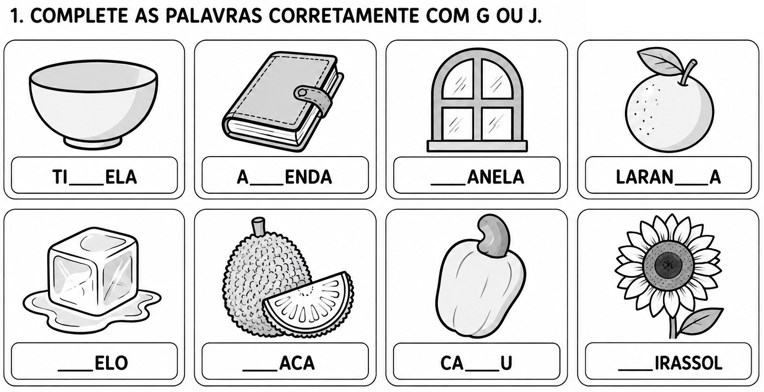

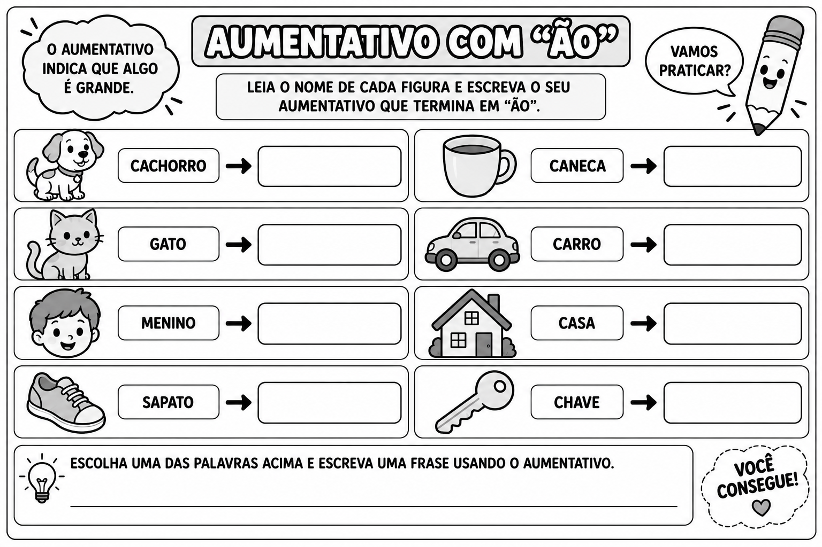

Colégio João XXIII

- COMPONENTE CURRICULAR: PORTUGUÊS
- CONTEÚDO ESTUDADO: REVISÃO PARA P1
- ATIVIDADE ( ) CADERNO ( X ) XEROX
- PARA ( X )AULA ( ) CASA
- DATA : 23/10

